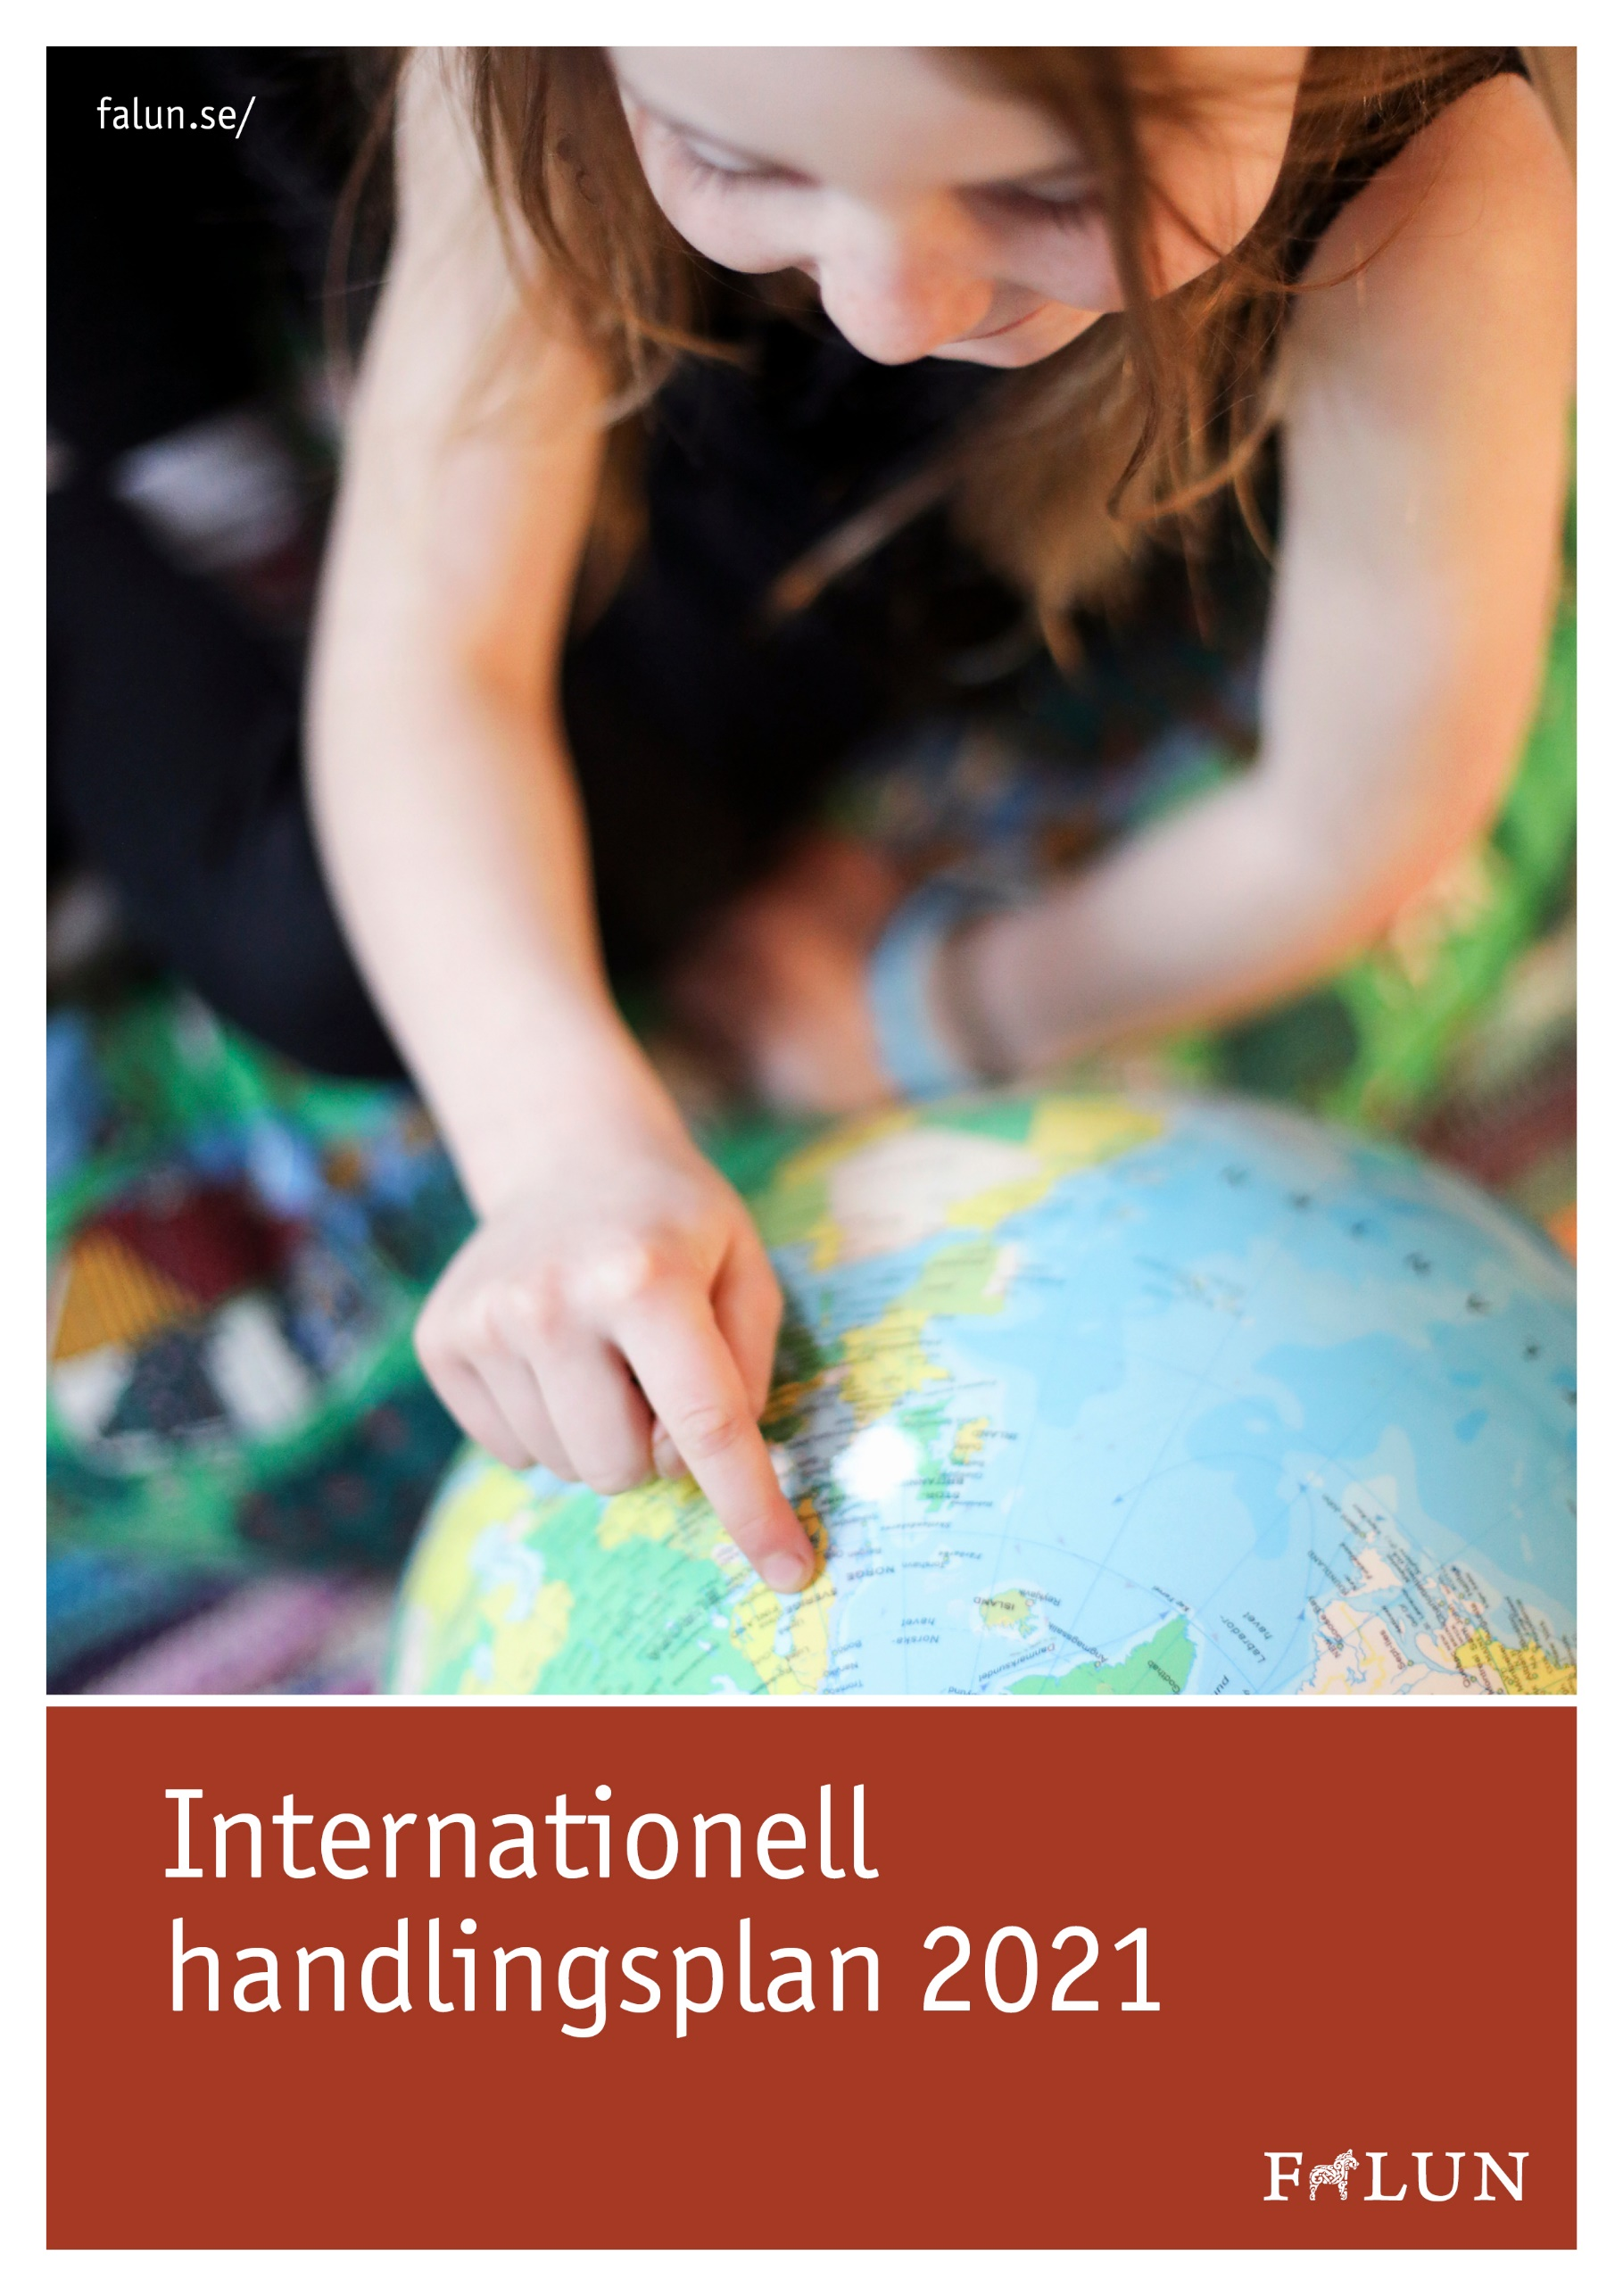

Innehållsförteckning
Handlingsplan 2021 2
Organisationens medlemmar 2
Verksamhetsmål 2021 2
Aktiviteter 2021 2
Finansiella medel 2
Fokus och prioriteringar 3
Mål framöver 3

Handlingsplan 2021

Organisationens medlemmar
Internationella rådet består av:
Catharina Enhörning (M), ordförande
Jonas Sallén Lennerthson (S)
Jan E Fors (M)

Internationell koordinator: Karin Perérs.

Till gruppen kan, utifrån varje enskild fråga eller situation, knytas kommunalråd/oppositionsråd, kommunfullmäktiges ordförande samt politiker och kommundirektör samt tjänstepersoner.

Verksamhetsmål 2021
Verksamhetsmålen godkänns av Kommunstyrelsen efter förslag från internationella rådet.

Mål 1: Beslut om verksamhetsberättelse avseende 2020 samt verksamhetsplan 2021.

Mål 2: Fördjupa samarbeten med vänorterna inkluderande vänortsbesök till alla fyra vänorterna (Röros/Norge, Hamina/Finland, Gütersloh/Tyskland och Grudziazdz /Polen) för att promota elevutbyten.

Mål 3: Deltaga i Güthersloh´s initiativ med kultursamarbete genom förberedelsefasen av C-Cities och Artist´s path.

Mål 4: Inleda kulturinriktat projektarbete tillsammans med Borlänge och Fredrikshavns kommun i Danmark.

Mål 5: Inneha kunskap om EU och dess olika fonder. Vara resurs och kunskapsbas för kommunala förvaltningar vid ansökan om EU-medel.

Mål 6: Genomföra förberedelsefasen av ICLD-projekt Youth Participation tillsammans med svenska nätverket och partnerkommunen Mogale City i Sydafrika.

Mål 7: Fastställa och ev påbörja olika fristående projekt såsom Öppna konstnärshem, demokratiprojekt med kommun i Ukraina.

Mål 8: Genomföra en konferens om kommunal internationell samverkan tillsammans med ICLD i Falun

Mål 9: Ta emot Internationella besök inom ramen för uppgiften

I synnerhet prioriteras besöksnäring, kultur, utbildning, unga, världsarvssamarbetet och internationellt solidaritetsarbete.

Aktiviteter 2021
Aktiviteter inom målområdena ovan. Dessa dokumenteras av det internationella rådet. Alla aktiviteter och projekt påbörjas då direktiv föreligger och dokumenteras löpande. Aktiviteterna är knutna till praktiska resultat och knutna till strategins innebörd.

I de fall aktiviteterna innebär större insatser sker förankring i Kommunstyrelsen.

Finansiella medel
Internationella rådets budget för genomförande av verksamhet 2021 är 158 tkr, koordinatorn och extern finansiering.
Internationella projekt och elevutbyten ska finansieras av externa medel.

Fokus och prioriteringar
Faluns internationella arbete har fokus på att verka inom besöksnäring, kultur och miljö genom:
- Vänortssamarbeten
- Ämnesspecifika projekt
- Elevutbyten
- Kommunala partnerskap

Mål, långsiktiga
Långsiktiga mål kommer att präglas av:
- Samarbeten med vänortskommunerna som innebär ömsesidig nytta
- Ämnesspecifika projekt som prövas i fall från fall och som stöds av externa fonder
- Internationellt demokratiarbete, villkorat till extern finansiering
- Praktiska resultat

En handlingsplan upprättas årligen inför Kommunstyrelsen.

